Jueves
05
de enero

Segundo de Primaria
Matemáticas

Juguemos al tiro con arco

Aprendizaje esperado: lee, escribe y ordena números naturales hasta 1 000.

Énfasis: formar 100 utilizando decenas y unidades.

¿Qué vamos a aprender?

Leerás, escribirás y ordenarás números naturales hasta 1000.

Formarás 100 utilizando unidades y decenas.

¿Qué hacemos?

En esta sesión vas a formar 100 utilizando unidades y decenas. Por lo que, es importante que tengas cerca tu libro de Matemáticas de segundo grado, en la página 57. Todas las actividades que vas a realizar en esta sesión te van a ayudar a contestar tu libro de texto.
https://libros.conaliteg.gob.mx/20/P2MAA.htm?#page/57

Observa las tarjetas, vas a tomar dos tarjetas que al sumarse se acerquen más al número 100.

15
70
55

35
60
30

Por ejemplo, si tomas la de 35 y 55 puedes sumar para comprobar que estas en lo correcto.

+ =
35
55

Escribe la suma en tu cuaderno y utiliza el ábaco para realizar la suma.

¿Alguna vez has visto el deporte de tiro con arco? Consiste en disparar flechas a objetivos colocados desde una distancia determinada. Vas a jugar tiro con arco, pero en lugar de utilizar flechas, vas a ocupar fichas grandes. Se van a ir anotando los puntos de cada tirada y al final se realiza una suma para saber el total.
Puedes jugar con tu mamá, papá o con quien te esté acompañando. Gana quien al realizar tres tiradas se acerque más al número 100.

En la siguiente imagen observa como es el tablero del tiro con arco.

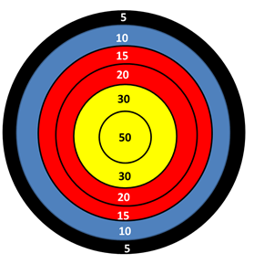

Tienes que realizar tres tiros y tienen que acercarse al cien para que puedas ganar. Anota en la tabla los puntos que vayas teniendo y al final vas a sumarlos.

Por ejemplo, tú ya tiraste tus tres veces y ahora vas a realizar la suma de los tiros que realizaste, anota la suma en tu cuaderno, si cayeron 10, 15 y 30.

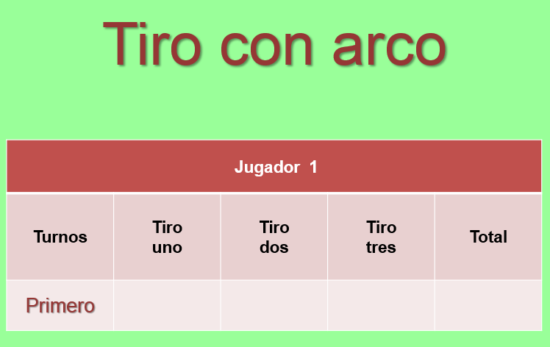
10
+ 15
30

Primero observa la columna de las unidades y súmalas. ¿Cuántas unidades hay?, solo hay 5. Coloca el cinco en tu cuaderno y el 5 en el ábaco. Después vas a sumar las decenas. Utiliza la hilera de las decenas en el ábaco, primero coloca una cuenta que representa una decena, más otra decena, más tres decenas. Ahora vas a anotar cuantas decenas son. 5 decenas. ¿Cuál es el resultado de la suma? El número de puntos es 55.

Toca el turno del segundo jugador. Va a tomar las fichas para tirar. realizo los tres tiros y cayeron 5, 15 y 50. Anota en tu cuaderno.

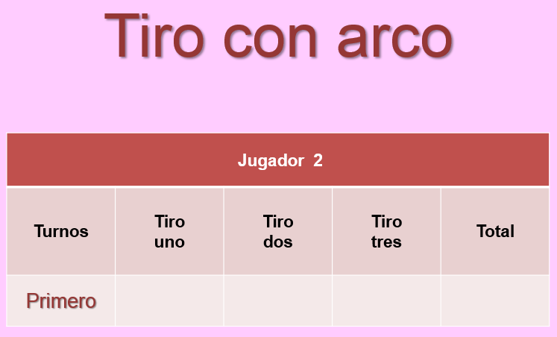
5
+ 15
50

Primero vas a observar la columna de las unidades y vas a sumarlas. ¿Cuántas unidades hay? Hay 10. Coloca el 10 en el ábaco. ¿Cuándo tienes diez unidades se forma una? Decena. Entonces ya no tienes unidades y por lo tanto vas a poner un cero en las unidades y un 1 en las decenas.

Ahora vas a sumar las decenas. Vas a utilizar la hilera de las decenas en el ábaco, primero coloca una cuenta de las decenas, más otra decena, más cinco decenas. Ahora vamos a anotar cuantas decenas son. 7 decenas. ¿Cuál es el resultado de la suma? El número de puntos es 70.

¿Quién ganó en este primer turno?

Vuelve a realizar un segundo turno por cada jugador. Realiza todo el procedimiento como en el turno anterior y anota en otra tabla los datos.

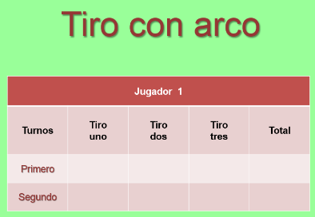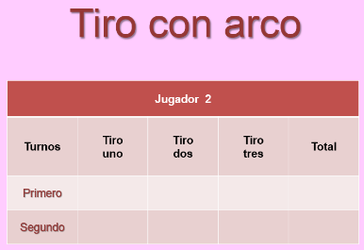

El reto de hoy:

Busca tres sumandos que al ser sumados te den como resultado el número 100.

Si te es posible consulta otros libros y comenta el tema de hoy con tu familia. Si tienes la fortuna de hablar una lengua indígena aprovecha también este momento para practicarla y platica con tu familia en tu lengua materna.

¡Buen trabajo!

Gracias por tu esfuerzo.

Para saber más:
Lecturas
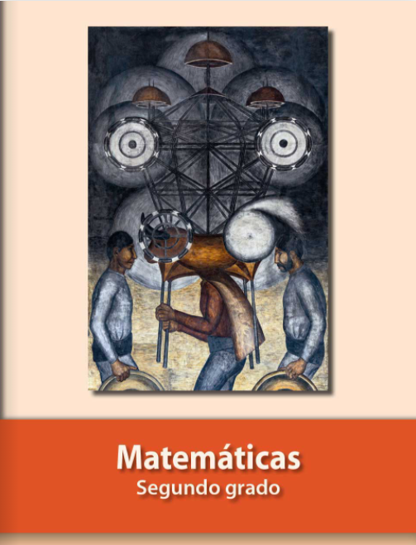
https://libros.conaliteg.gob.mx/P2MAA.htm

